МИНОБРНАУКИРОССИИ
Федеральное государственное автономное
образовательное учреждение высшего образования
«ЮЖНЫЙ ФЕДЕРАЛЬНЫЙ УНИВЕРСИТЕТ»
Филиал ЮФУ в г.Новошахтинске
Кафедра информатики и математики

ПОЯСНИТЕЛЬНАЯ ЗАПИСКА
ПО ДИСЦИПЛИНЕ «Обучение служением»

на тему: | «Разработка информационной системы для автоматизации учета материальных средств учреждения»
Команда: | ИВТ-1
Выполнили: |  | Копылов Игорь Игоревич, ИВТ-1
 |  | (подпись, фамилия, имя, отчество, группа)
 |  | Галоян Артур Ашотович, ИВТ-1
 |  | (подпись, фамилия, имя, отчество, группа)
 |  | Тищенко Эмиль Андреевич, ИВТ-1
 |  | (подпись, фамилия, имя, отчество, группа)

Новошахтинск 2025 г.

Образ продукта

Название проекта: Разработка информационной системы для автоматизации учета материальных средств учреждения |  |  | Дата составления:  11.10.2025
Проблема проекта: Трудоемкая и затратное по времени инвентаризация в ручную
Цель проекта:  Автоматизация ведения учета материальных средств |  | Продукт проекта:  Мобильное приложение, позволяющее автоматизировать процесс инвентаризации
Целевая аудитория  сотрудники школы | Проблемы и «боли» целевой аудитории  возможность ошибиться, большие затраты по времени, отчёт по инвентаризации формируется вручную | Аналоги / конкуренты  - Litebox Касса  - Контур.Маркет  - 1С: Торговля и Склад | Решение/ «обезболивающее»  -Использовать QR коды  - собственная генерация бирок  -автоматическая генерация отчетов инвентаризации
Срок проекта: 30.05.2026 |  | Предполагаемый бюджет проекта: 100 руб. (пирожок и банка энергоса)

- Обзор аналогов
1.Litebox Касса - кассовое программное обеспечение от компании LiteBox, которое используется на смартфонах и планшетах для работы с онлайн-кассой
Функции:
- Товароучет: Ведение учета остатков, инвентаризация без остановки работы магазина,управление закупками, расчет цен.
- Аналитика и отчетность: Более 40 аналитических отчетов по продажам, выручке, прибыли и запасам.
- Работа с маркировкой: Приемка, продажа и контроль за маркированными товарами, включая алкоголь.
- Кассовые операции: Продажа, возврат, внесение и выдача наличных, печать Z- и X-отчетов.
Плюсы:
- Полностью бесплатное приложение: “Лайтбокс Касса” поставляется бесплатно на любом тарифе.
- Онлайн-мониторинг:позволяет отслеживать в режиме реального времени выручку, остатки товаров, продажи и выдачу денег.
- Встроенный товарный учет: автоматизирует складской учет, что помогает контролировать запасы и избегать ошибок при работе с маркированными товарами.
- Аналитические отчеты: генерирует более 50 видов отчетов для анализа бизнес-процессов, принятия обоснованных решений и повышения прибыли.
- Гибкие способы оплаты: поддерживает наличные, безналичные расчеты, систему быстрых платежей, а также смешанную оплату в одном чеке.
- Работа офлайн: программа может работать без подключения к интернету.
- Интеграция с другими системами: легко интегрируется с интернет-магазинами (1С-Битрикс, Эквида) и системами электронного документооборота (ЭДО).
- Помощь в работе с маркировкой: автоматизирует все процессы, связанные с продажей товаров под маркировкой.
Минусы:
- Интерфейс: Интерфейс может быть непривычным на начальном этапе, поэтому требуется время на адаптацию.
- Обучение: Отсутствие подробной инструкции по функциям сервиса может приводить к частым обращениям в техподдержку.

2. 1С: Торговля и Склад - это программа для автоматизации торговых и складских процессов, которая помогает управлять запасами, продажами и закупками.
Функции:
вести раздельный управленческий и финансовый учет
оформлять закупку и продажу товаров
производить автоматическое начальное заполнение документов на основе ранее введенных данных
вести учет товаров в различных единицах измерения,
- получать самую разнообразную отчетную и аналитическую информацию о движении товаров и денег
- автоматически формировать бухгалтерские проводки для 1С:Бухгалтерии.
Плюсы:
- редактировать существующие и создавать новые необходимые документы любой структуры
- редактировать существующие и создавать новые справочники произвольной структуры
- редактировать свойства справочников:
- создавать любые дополнительные отчеты и процедуры обработки информации
- описывать поведение элементов системы на встроенном языке.
Минусы:
- нету встроенного мобильного приложения
- дорогая лицензия
- дорогая доработка информационной системы

3. Контур.Маркет - это онлайн-сервис, разработанный компанией "СКБ Контур", который предоставляет предприятиям и индивидуальным предпринимателям возможность выгодно приобретать товары и услуги для своего бизнеса. Сервис обеспечивает удобный и прозрачный процесс выбора и сравнения товаров от различных поставщиков, а также позволяет совершать покупки с максимальной экономией времени и средств.
- Удобный и интуитивно понятный интерфейс. Простота использования и навигация на сайте позволяют пользователям быстро освоить сервис и находить нужные товары и услуги с минимальными затратами времени.
- Интеграция с другими продуктами компании. Контур.Маркет легко интегрируется с другими продуктами "СКБ Контур", такими как "Эльба" и "Диадок", что обеспечивает эффективное управление бизнес-процессами.
Минусы системы Контур.Маркет:
- Не всегда актуальная информация о наличии. Иногда информация о наличии товаров может не полностью соответствовать действительности, что может вызвать неудобства для пользователей.
- Необходимость регистрации и авторизации. Для доступа ко всем функциям и возможностям Контур.Маркет требуется регистрация и авторизация пользователей, что может быть неудобным для тех, кто ищет быстрое и простое решение.

Вывод:
1) Litebox - приложение более направлено на коммерческую деятельность, а также имеет неудобный интерфейс требующий обучения.
2) 1С: Торговля и склад - масштабируемое и гибкое приложение, требующее доработок, которые будут стоить дорого.
3) Контур.Маркет – система предназначена в основном для закупки товаров, имеет небольшой функционал для инвентаризации продуктов, алгоритмы учета иногда работают неправильно.

- Планируемый функционал приложения
2.1 Добавление имущества/кабинетов/сотрудников в базы данных:
- пользователь сможет добавлять сотрудников которые отображаться в отчетах;
- пользователь сможет добавлять кабинеты;
- пользователь сможет добавлять имущество, которое закрепляется за кабинетом.
2.2 Автоматическая генерация QR-кодов и сопоставление с имуществом из базы данных.
2.3 Удаление имущества/кабинетов из базы данных.
2.4 Создание отчетов.
- Проектирование базы данных

  - Описание сущностей и атрибутов

Таблица кабинет
Таблица 1- таблица кабинетов
Кабинет название | строка
Кабинет номер | число
корпус | строка

Таблица 2 – оборудование
оборудование название | строка
оборудование номер | текст
Стоимость оборудование | число
Дата поступления | дата\время

Таблица 3 - организация
Наименование организации | текст
адрес | текст

Таблица 4 - сотрудники
ФИО | строка
Должность | строка

Таблица 5 - должность
должность | строка

Таблица 6 - корпус
наименование корпуса | строка
адрес | строка

Таблица 7 - инвентаризация
оборудование | строка
кабинет | строка
сотрудник | строка
дата инвентаризации | строка

  - Разработка структуры базы данных
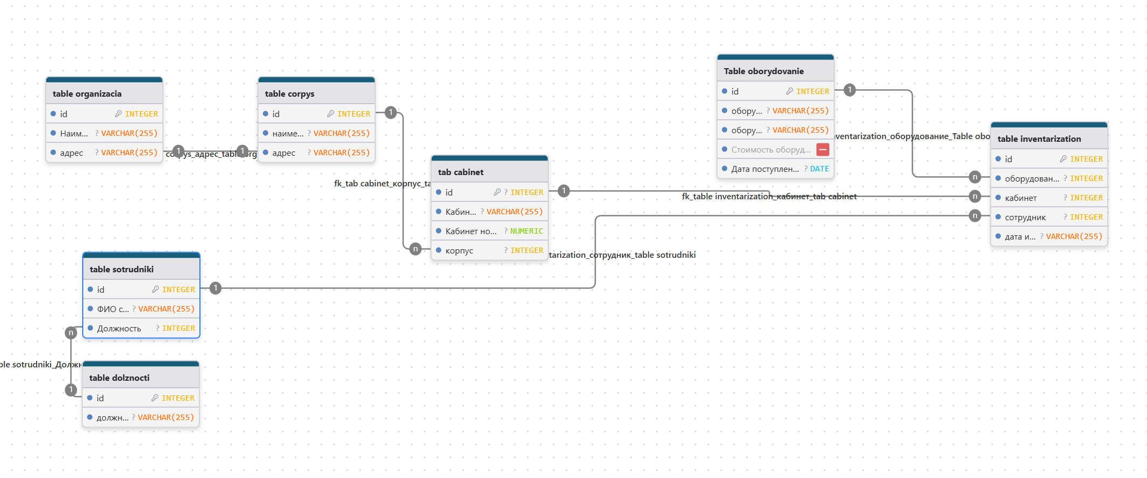

- Разработка дизайна

